PRACTICA PARA EXAMEN
CCNA Aspectos Básicos del Networking (CCNA1)
Instructor: Ken Contreras Chacón.

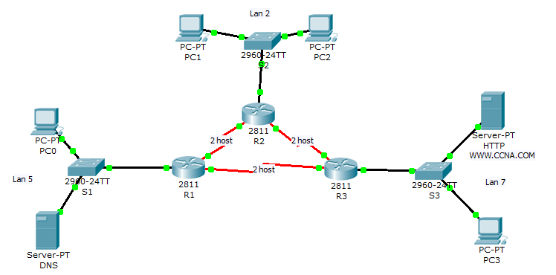

Primera Parte
Monte en el Packet Tracer de Cisco la topología brindada, complétela conectando todos los dispositivos de comunicaciones con los cables correctos, respetando el tipo y número de interface que se indica en la topología.

Segunda parte
Utilice la subred 172.16.128.0 / 17, para realizar la división en subredes de cada una de las LAN necesarias a conectar en la topología.

7120 172.16.128.0/19 255.255.224.0 R: 172.16.128.0
0.0.31.255 B: 172.16.159.255
2024 172.16.128.0/21 255.255.248.0 R: 172.16.160.0
0.0.7.255 B: 172.16.167.255
1047 172.16.128.0/21 255.255.248.0 R: 172.16.168.0
0.0.7.255 B: 172.16.175.255
1024 172.16.128.0/21 255.255.248.0 R: 172.16.176.0
0.0.7.255 B: 172.16.183.255
561 172.16.128.0/22 255.255.252.0 R: 172.16.184.0
0.0.3.255 B: 172.16.187.255
370 172.16.128.0/23 255.255.254.0 R: 172.16.188.0
0.0.1.255 B: 172.16.189.255
255 172.16.128.0/23 255.255.254.0 R: 172.16.190.0
0.0.1.255 B: 172.16.191.255
Dispositivo | Interface | Direccion ip | Máscara de subred | Gateway por defecto
R1 | Fa0/0 | 172.16.160.1 | 255.255.248.0 | No aplicable
 | Ser0/0/0 | 172.16.196.10 | 255.255.255.252 | No aplicable
 | Ser0/0/1 | 172.16.196.1 | 255.255.255.252 | No aplicable
R2 | Fa0/0 | 172.16.190.1 | 255.255.252.0 | No aplicable
 | Ser0/0/0 | 172.16.196.2 | 255.255.255.252 | No aplicable
 | Ser0/0/1 | 172.16.196.5 | 255.255.255.252 | No aplicable
R3 | Fa0/0 | 172.16.188.1 | 255.255.252.0 | No aplicable
 | Ser0/0/0 | 172.16.196.9 | 255.255.255.252 | No aplicable
 | Ser0/0/1 | 172.16.196.6 | 255.255.255.252 | No aplicable
PC0 | NIC | 172.16.160.3 | 255.255.248.0 | 172.16.160.1
PC1 | NIC | 172.16.190.50 | 255.255.254.0 | 172.16.190.1
PC2 | NIC | 172.16.190.25 | 255.255.254.0 | 172.16.190.1
PC3 | NIC | 172.16.188.30 | 255.255.254.0 | 172.16.188.1
SERVER HTTP | NIC | 172.16.188.2 | 255.255.254.0 | 172.16.188.1
SERVER DNS | NIC | 172.16.160.2 | 255.255.248.0 | 172.16.160.1

Tercera parte
Realice la configuración del equipo de red según se indica en la topología y a continuación:

Configure el nombre para cada uno de los dispositivos.

Asigne direccionamiento IP en cada una de las interfaces necesarias.

Agregue descripciones en las interfaces.

Configure el direccionamiento estático, en sentido de las agujas del reloj.

Verifique que todos los dispositivos en la red se puedan comunicar.

Cuarta Parte
Configure los servidores HTTP y DNS en la topología, y permita que cualquier “host” en la red pueda acceder a la página web. Utilice el dominio www.ccna.com.

Quinta Parte
Configure Seguridad en los Enrutadores utilizando usuarios para la línea de consola; utilice CCNA y CISCO respectivamente.
Active la configuración remota a los Enrutadores por TELNET.
Configure un mensaje del día en el Enrutador
Configure una contraseña encriptada para ingresar al modo “Privilegiado” : cisco

HOSTNAME: Router_#
BANNER MOTD # | ACCESO RESTRINGIDO | NO INGRESAR #

USERNAME ADMIN SECRET CCNA

LINE VTY 0 4
LOGIN LOCAL
EXIT

ENABLE SECRET CISCO
EXIT
COPY RUN STAR

